№ исх: 3-43/1373СК-2 от: 29.03.2019
№ вх: 8537 от: 29.03.2019
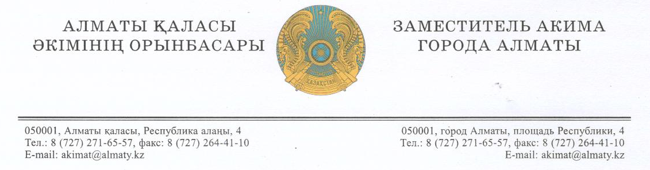

Қазақстан Республикасы
Энергетика министрлігі

2018 жылғы 10 қазандағы
№ 18-04-5128/И хатқа

Алматы қаласының әкімдігі Қазақстанда Орхус қозғалысының 2018-2020 жылдарға арналған даму жоспарының 1.1.4. тармағын (Орхус конвенциясы қызметі шеңберінде жергілікті атқарушы органдардың, Ұлттық Орхус орталықтарының интернет ресурстарында экологиялық ақпаратты орналастыру) орындау үшін келесіні хабарлайды.
Қоғамның экологиялық ақпаратқа қолжетімділігін қамтамасыз ету мақсатында http://www.almatyeco.gov.kz сайты жұмыс істеп тұр. Аталған сайттың әкімшісі «жасыл экономика» қағидаттарын реттеу және енгізу мәселелерін үйлестіруші Алматы қаласы Жасыл экономика басқармасы болып табылады.
Жоғарыда аталған сайтта апта сайын қоғамдық тыңдаулар өткізу туралы ақпарат, қоғамдық тыңдаулардың хаттамалары, қаланы көгалдандыру және абаттандыру бойынша жүргізілетін іс-шаралар туралы, гидротехникалық құрылыстар мен құрылғыларды қайта жаңғырту, жағалауды бекіту жұмыстарын жүргізу, мемлекеттік қызмет көрсету бойынша, ТҚҚ жинау және шығару бойынша жаңалықтар және т.б. ақпараттар орналастырылады.

С. Мәкежанов

Орынд.: З. Андабекова
тел.: 264-27-94

Министерство энергетики
Республики Казахстан

На письмо № 18-04-5128/И
от 10 октября 2018 года

Акимат города Алматы во исполнение пункта 1.1.4 Плана развития Орхусского движения в Казахстане на 2018-2020 годы (Размещение экологической информации на интернет-ресурсах МИО, Национального Орхусского центра в рамках деятельности Орхусской конвенции) сообщает следующее.
В целях обеспечения доступа общественности к экологической информации функционирует сайт http://www.almatyeco.gov.kz. Администратором данного сайта является Управление зеленой экономики города Алматы, координирующий вопросы регулирования и внедрения принципов «зеленой экономики».
На вышеуказанном сайте на еженедельной основе размещается информация о проводимых общественных слушаниях, протоколы общественных слушаний, новости о проводимых мероприятиях по озеленению и благоустройству города, по реконструкции гидротехнических сооружений и устройств, по проведению берегоукрепительных работ, по оказанию государственных услуг, по сбору и вывозу ТБО и т.д.

С. Макежанов

Исп.: Андабекова З.
Тел.: 264 27-94

